4.8图形的放大与缩小

1．填一填。

（1）图形在平移和旋转后，（ ）发生了变化，（ ）不变。图形在放大与缩小后，（ ）发生了变化，（ ）不变。

（2）学校准备出一张环保知识的手抄报，要将这幅画按1∶2复印出来放在手抄报上，应该调到（ ）%。

2．画出下面三角形按4︰1放大后的图形，然后把放大后的图形按1︰2缩小。

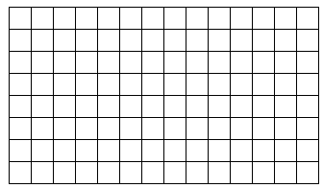

3．按1︰2的比例，在方格纸上画出下图缩小后的图形。

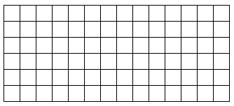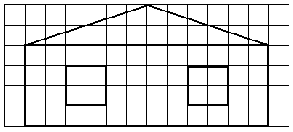

4． 把左边的长方形按比例放大后得到右边的长方形，求未知数X。（单位：㎝）

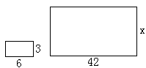

答案：

1．（1）（位置），（大小），（大小），（形状）

（2）（200）%。

2．略

3．略

4．解:设长方形的宽为x

6:3=42:x

X=126**÷**6

X=21